**paroisse St Colomban**

**en Pays de QUIMPERLÉ**



LE BAPTÊME

DE VOTRE ENFANT



Livret de préparation

**LE BAPTÊME N’A DE SENS QUE DANS LA FOI**

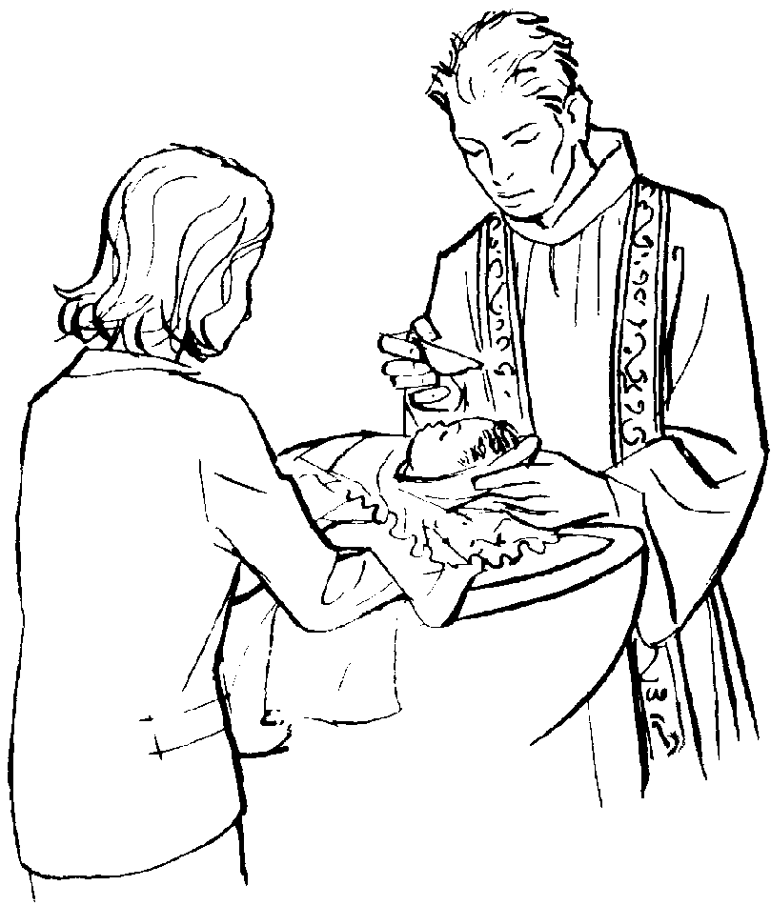

Le baptême est, pour votre enfant,

le point de départ d’une alliance

avec Dieu en Jésus-Christ.

Sa vie chrétienne en Église

devra se développer

avec l’**Eucharistie** et la **Confirmation**.

Le baptême d’un enfant suppose

**qu’au moins l’un de ses parents**

**fasse sienne la foi** de l’Église.

Il aura d’ailleurs à le dire au cours de la célébration.

Au moins un des deux parrain et marraine sera **baptisé, confirmé et aura plus de 16 ans**. Il convient qu’il ait une vie chrétienne authentique de manière à pouvoir être un exemple pour l’enfant.

Vous tenez à ce que votre petit enfant soit baptisé dès maintenant.

Vous vous engagez donc à lui donner une éducation chrétienne

qui commence dès le jour de son baptême, au sein de sa famille,

et qui se poursuit dans la communauté paroissiale par « l’éveil à la foi » pour les enfants de 3 à 7 ans, puis par le **catéchisme** à partir de la classe de CE1.



Voici 2 sites Internet que vous pourrez consulter utilement :

[**http://www.croire.com**](http://www.croire.com) rubrique « Sacrements » ☞ « Baptême »

[**http://www.eglise.catholique.fr**](http://www.eglise.catholique.fr)**,** rubrique *« approfondir sa foi »*

*☞ « célébrer » ☞ « les sacrements » ☞ « le baptême »*

LA CELEBRATION DU BAPTÊME

1. **Liturgie de l’Accueil (à la porte de l’église)**

* Demande de baptême *(exprimée par les parents)*
* Signation sur le front de l’enfant
* Chant d’entrée / refrain

1. **Liturgie de la Parole (dans l’église)**

* Lecture biblique
* Psaume
* Lecture d’un extrait d’Évangile
* Intentions de prières
* Litanie des saints
* Prière de libération + imposition des mains

1. **Liturgie baptismale (au baptistère)**

* Bénédiction et invocation sur l’eau
* Renonciation à Satan et Profession de Foi
* Baptême
* Onction d’huile sainte
* Vêtement blanc
* Remise du cierge allumé

1. **Liturgie d’envoi (à proximité de l’autel)**

* Prière du Notre Père
* Bénédiction finale
* Chant ou consécration à la Sainte Vierge Marie
* Signature des registres
  1. **Liturgie de l’Accueil** *(à la porte de l’église ou devant d’autel)*
* **Dialogue du célébrant avec les parents**

- ***Célébrant***: Quel prénom avez-vous choisi pour votre enfant ?

*-* ***Parents***: N…………

*-* ***Célébrant***: Que demandez- vous pour N………… à l’Église de Dieu ?

*-* ***Parents*** *:* le Baptême *(vous pouvez aussi dire – en quelques mots que vous aurez pris soin de préparer – ce que le baptême de votre enfant signifie pour vous)*

-***Célébrant*** : Vous demandez le baptême pour votre enfant. Vous devrez l’éduquer dans la foi, et lui apprendre à garder les commandements, pour qu’il aime Dieu et son prochain comme le Christ nous l’a enseigné.

Êtes-vous bien conscients de cela ?

*-* ***Parents***: Oui (nous le sommes).

- ***Célébrant***: Vous avez accueilli avec joie et tendresse N………… lors de sa naissance. Dieu le connaît et l’aime depuis toujours. Nous sommes réunis au Nom du Seigneur. Il est présent parmi nous.

* **Dialogue avec les parrain et marraine**

- ***Célébrant*** : Et vous, qui avez accepté d’être le parrain et la marraine, vous devrez aider ses parents à exercer leur responsabilité.

Êtes-vous disposés à le faire ?

- ***Les parrains et marraines*** : Oui (nous le sommes)

* **Signe de croix sur le front des enfants**

- ***Célébrant*** *:* N. et N…, la communauté chrétienne vous accueille avec une grande joie. En son nom, je vous marque de la croix qui est le signe du Christ, notre Sauveur.

Et vous, leurs parents (leurs parrains et marraines), vous les marquerez après moi du signe de la croix.

* **Propositions de chants d’entrée** *(chantés ou la musique)*
  + Dieu nous accueille en sa maison
  + Nous chanterons pour toi Seigneur
  + Venez chantons notre Dieu
  + Allez vers le Seigneur, parmi les chants d’allégresse

Tous les autres chants de baptême: [**https://www.chantonseneglise.fr/bapteme**](https://www.chantonseneglise.fr/bapteme)

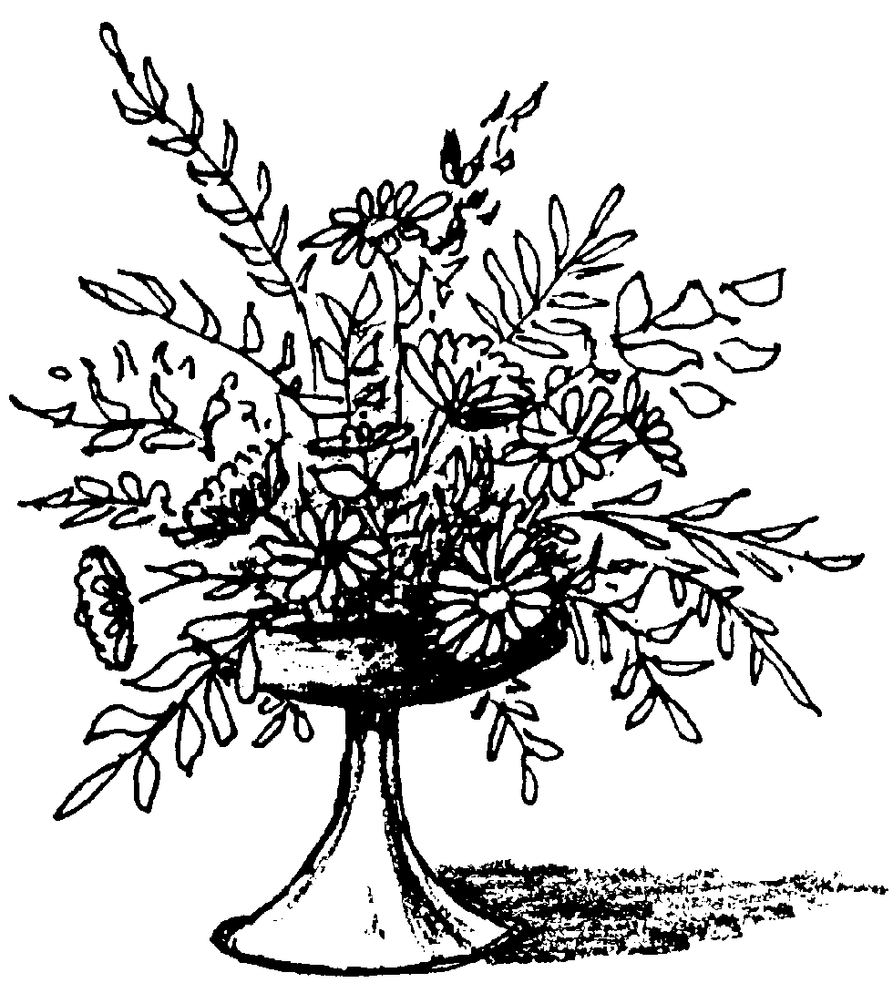

1. **Liturgie de la Parole**



* **Lecture biblique :** *(une au choix)*

*(lu par un membre de la famille)*

**Lecture du livre d’Ézéchiel (36, 24-28)**

Parole du Seigneur Dieu : « j’irai vous prendre dans toutes les nations ; je vous rassemblerai de tous les pays et je vous ramènerai sur votre terre. Je verserai sur vous une eau pure et vous serez purifiés. De toutes vos souillures, de toutes vos idoles, je vous purifierai. Je vous donnerai un cœur nouveau ; je mettrai en vous un esprit nouveau. J’enlèverai votre cœur de pierre et je vous donnerai un cœur de chair. Je mettrai en vous mon Esprit ; alors vous suivrez mes lois, vous observerez mes commandements et vous y serez fidèles. Vous habiterez le pays que j’ai donné à vos pères. Vous serez mon peuple et je serai votre Dieu ».

**Lecture des Actes des Apôtres (2, 37ss)**

Le cœur bouleversé d’entendre la prédication des Apôtres, les gens de Jérusalem demandèrent à Pierre et aux autres disciples : « Que devons-nous faire ? » Pierre leur répondit : « Convertissez-vous ; que chacun de vous reçoive le baptême au nom de Jésus-Christ pour le pardon de ses péchés, et vous recevrez le don du Saint Esprit, car c’est à vous qu’est destinée la promesse, et à vos enfants, ainsi qu’à tous ceux qui sont loin, aussi nombreux que le Seigneur notre Dieu les appellera ». Par bien d’autres paroles, Pierre rendait témoignage et les encourageait : Ceux qui accueillaient sa parole reçurent le baptême et il y eut environ trois mille personnes ce jour-là qui se joignirent à eux.

**Lecture de la lettre de saint Paul Apôtre aux Éphésiens 4, 1-6**

Frères, je vous encourage à suivre fidèlement l'appel que vous avez reçu de Dieu :

Ayez beaucoup d'humilité, de douceur et de patience, supportez-vous les uns les autres avec amour ; ayez à cœur de garder l'unité dans l'Esprit par le lien de la paix.

Comme votre vocation vous a tous appelés à une seule espérance, de même, il n'y a qu'un seul Corps et un seul Esprit, il n'y a qu'un seul Seigneur, une seule foi, un seul baptême, un seul Dieu et Père de tous, par tous, et en tous.

**Lecture de la lettre de Saint Paul aux Romains (6,3-5)**

Frères, nous tous qui avons été baptisés en Jésus-Christ, c’est dans sa mort que nous avons été baptisés. Si, par le baptême dans sa mort, nous avons été mis au tombeau avec Lui, c’est pour que nous menions une vie nouvelle nous aussi, de même que le Christ, par la toute-puissance du Père, est ressuscité d’entre les morts. Car si nous sommes déjà en communion avec Lui par une mort qui ressemble à la sienne, nous le serons encore plus par une Résurrection qui ressemblera à la sienne.

**Psaume** *(lu par un membre de la famille)*

*Un refrain est chanté entre chaque paragraphe*

Psaume 22

***Ref/ Le Seigneur est mon berger,***

***Rien ne saurait me manquer !***

Le Seigneur est mon berger

Je ne manque de rien

Sur des prés d’herbe fraîche

Il me fait reposer

Il me mène vers les eaux tranquilles

Et me fait revivre ;

Il me conduit par le juste chemin

Pour l’honneur de son nom.

Si je traverse les ravins de la mort,

Je ne crains aucun mal,

Car tu es avec moi,

Ton bâton me guide et me rassure.

Grâce et bonheur m’accompagnent

tous les jours de ma vie ;

j’habiterai la maison du Seigneur

pour la durée de mes jours.

Psaume 26

***Ref/ Sur les chemins de la vie,***

***Sois ma lumière, Seigneur !***

Le Seigneur est ma lumière et mon salut, de qui aurai-je crainte ?

Le Seigneur est le rempart de ma vie, devant qui tremblerai-je ?

J’ai demandé une chose au Seigneur, le seule que je cherche :

Habiter la maison du Seigneur

Tous les jours de ma vie.

C’est ta face Seigneur que je cherche : Ne me cache pas ta face.

Ne me laisse pas, ne m’abandonne pas, Dieu, mon salut !

J’en suis sûr, je verrai les bontés du Seigneur sur la terre des vivants.

Espère le Seigneur, sois fort et prends courage ; espère le Seigneur.

**Lecture d’un extrait d’Évangile** *(lu par le prêtre ou le diacre)*

*Voici deux textes parmi d’autres que le prêtre pourra choisir (voir rituel)*

Marc 1, 9-11

Jésus vint de Nazareth, ville de Galilée, et se fit baptiser par Jean dans le Jourdain : Au moment où il sortait de l’eau, Jésus vit le ciel se déchirer et l’Esprit descendre sur lui comme une colombe. Du ciel une voix se fit entendre : « C’est toi mon Fils bien-aimé ; en toi j’ai mis tout mon amour. »

Marc 10, 13-16

On présentait à Jésus des enfants pour les lui faire toucher ; mais ses disciples les écartèrent vivement. Voyant cela, Jésus se fâcha et leur dit : « Laissez les enfants venir à moi. Ne les empêchez pas, car le royaume de Dieu est à ceux qui leur ressemblent. Amen, je vous le dis : celui qui n’accueille pas le royaume de Dieu à la manière d’un enfant n’y entrera pas. » Il les bénissait en leur imposant les mains.

**Intentions de prières** *(lues par un membre de la famille)*

***Célébrant*** : Parents, parrains et marraines, et nous tous ici rassemblés, supplions pour ces enfants la miséricorde du Christ.

**Refrain au choix :**

* + **Seigneur, nous te prions.**
  + **Seigneur écoute nous, Seigneur exauce-nous**
  + **Entends Seigneur la prière qui monte de nos cœurs**

## FORMULE n°1

1. Qu'ils renaissent de l'eau et de l'Esprit Saint pour la vie éternelle, **R/.**
2. Qu'ils deviennent des membres vivants de ton Église, **R/**
3. Qu'ils puissent écouter ton saint Évangile et le mettre en pratique, **R/**
4. Qu'ils parviennent avec joie à la table du sacrifice eucharistique, **R/**
5. Qu'ils aiment le Seigneur Dieu et leur prochain, comme tu l'as enseigné, **R/**
6. Qu'ils trouvent autour d'eux des exemples de vie chrétienne, **R/**
7. Qu'ils grandissent en sagesse et en sainteté, **R/**
8. Prions aussi pour que tous les disciples du Christ soient unis dans la foi et l'amour

## FORMULE n°2

1. Frères, prions pour ces enfants qui vont recevoir le baptême, prions pour leurs parents, leurs parrains et marraines, et pour tous les baptisés. Confions-nous à la bonté de Jésus-Christ, notre Seigneur. **R/**
2. Pour que le Seigneur Jésus, par le mystère de sa mort et de sa résurrection, donne à ces enfants, de renaître par le baptême et de faire partie de son Église, ensemble prions. **R/**
3. Pour qu'ils soient instruits par la parole et l'exemple de leurs parents, de leurs parrains et marraines, et puissent grandir comme des membres vivants de l 'Église, ensemble prions. **R/**
4. Pour tous les chrétiens de cette assemblée, afin que se renouvelle en eux la grâce de leur baptême. Ensemble prions. **R/**
5. Pour tous les disciples du Christ unis en un seul corps par le baptême, afin qu'ils vivent toujours dans une seule foi et dans un seul amour, ensemble prions. **R/**
6. *(Selon les circonstances)* Pour les défunts de la famille et les personnes qui n’ont pas pu se joindre à nous en ce jour, ensemble prions. **R/**

* **Litanie des saints *(fournir au prêtre/diacre la liste des prénoms)***

Sainte Marie, Mère de Dieu, **R/ priez pour nous.**

Saint Michel et tous les anges de Dieu, **R/ priez pour nous.**

Saint Jean Baptiste, **R/ priez pour nous.**

Saint Joseph, **R/ priez pour nous.**

Saint Pierre et saint Paul, **R/ priez pour nous.**

Tous les Apôtres du Seigneur, **R/ priez pour nous.**

*Il est bon d'ajouter ici d'autres noms, en particulier ceux des saints patrons des enfants, de l'église, du pays, avant de conclure* :

Vous tous, saints et saintes de Dieu, **R/ priez pour nous.**

* **Prière pour protéger du mal + imposition des mains**

*Le célébrant dit l’une des deux prières:*

Dieu éternel et tout-puissant,

tu as envoyé ton Fils dans le monde

pour nous libérer du pouvoir de Satan,

l'esprit du mal,

et pour que l'homme,

arraché aux ténèbres,

soit introduit dans ton Royaume de lumière;

Nous te supplions pour ces petits enfants:

qu'ils soient rachetés du péché originel,

qu'ils resplendissent de ta présence,

et que l'Esprit Saint habite en eux.

Par Jésus, le Christ, notre Seigneur. **Amen.**

Père tout-puissant,

tu as envoyé ton Fils unique dans le monde

pour délivrer l'homme, esclave du péché,

et lui rendre la liberté propre à tes fils;

tu sais que ces enfants, comme chacun de nous,

seront tentés par les mensonges de ce monde

et devront résister à Satan;

Nous t'en prions humblement :

par la passion de ton Fils et sa résurrection,

arrache-les au pouvoir des ténèbres;

donne-leur la force du Christ,

et garde-les tout au long de leur vie.

Par Jésus, le Christ, notre Seigneur. **Amen.**

*Avant d'imposer la main, le célébrant dit, pour tous les enfants:*

Que la force du Christ vous fortifie,

lui qui est le Sauveur

et qui vit pour les siècles des siècles. Tous : **Amen.**

*Puis il impose la main sur chaque enfant, en silence.*

Si on le juge bon, le célébrant peut reprendre ici un geste de Jésus dans l'Évangile  
(Mc 7,32-35): il touche les oreilles et la bouche de chaque enfant, en disant:

- Effétah (*C'est-à-dire*) : Ouvre-toi !

Le Seigneur Jésus a fait entendre les sourds et parler les muets ; qu'il te donne d'écouter sa parole, et de proclamer la foi pour la louange et la gloire de Dieu le Père. Tous : **Amen.**

**3 -** **Liturgie baptismale** *(au baptistère)*

* **Bénédiction et invocation sur l’eau**

Père infiniment bon, tu as fait jaillir en nous la vie nouvelle des enfants de Dieu

au jour de notre baptême.

**Tous: Béni sois-tu, Seigneur!** (ou *une autre acclamation)*

Tu rassembles en ton Fils Jésus Christ tous ceux qui sont baptisés dans l'eau et l'Esprit Saint, pour qu'ils deviennent un seul peuple.

**Tous: Béni sois-tu, Seigneur!**

Tu répands ton Esprit d'amour dans nos cœurs, pour nous rendre libres

et nous faire goûter la paix de ton Royaume.

**Tous: Béni sois-tu, Seigneur!**

Tu choisis les baptisés pour annoncer parmi toutes les nations l'Évangile du Christ.

**Tous: Béni sois-tu, Seigneur!**

Père, c'est toi qui appelles N. et N. (ces enfants), aujourd'hui présentés au baptême dans la foi de l'Église.

**Tous: Béni sois-tu, Seigneur!**

*Hors du temps pascal, le célébrant conclut:*

Daigne maintenant bénir **+** cette eau où ils vont renaître de l'Esprit Saint

pour vivre de la vie éternelle. Par Jésus, le Christ, notre Seigneur. Tous **AMEN**

* **Renonciation à Satan et profession de foi**

***Célébrant :*** Par le baptême, vos enfants reçoivent une vie nouvelle.

Maintenant en vous rappelant votre baptême, je vous invite à renoncer au péché et à proclamer la foi en Jésus Christ, la foi de l’Église.

*Après quoi, le célébrant les interroge (une des deux formules) :*

Pour vivre dans la liberté des enfants de Dieu,

rejetez-vous le péché?

*Parents et parrains:* **Je le rejette**.

Pour échapper à l'emprise du péché,

rejetez-vous ce qui conduit au mal?

*Parents et parrains:* **Je le rejette.**

Pour suivre Jésus, le Christ,

rejetez-vous Satan qui est l'auteur du péché?

*Parents et parrains:* **Je le rejette.**

Renoncez-vous à Satan?

*Parents et parrains:* **Je renonce.**

Renoncez-vous à toutes ses œuvres ?

*Parents et parrains:* **Je renonce.**

Renoncez-vous à toutes ses séductions ?

*Parents et parrains:* **Je renonce**.

**Profession de foi :**

Croyez-vous en Dieu, le Père tout-puissant,

Créateur du ciel et de la terre?

*Parents et parrains:* **Je crois**.

Croyez-vous en Jésus Christ, son Fils unique, notre Seigneur, qui est né de la Vierge Marie, a souffert la passion, a été enseveli, est ressuscité d'entre les morts, et qui est assis à la droite du Père ?

*Parents et parrains:* **Je crois.**

Croyez-vous en l'Esprit Saint, à la sainte Église catholique, à la communion des saints, au pardon des péchés, à la résurrection de la chair, et à la vie éternelle ?

*Parents et parrains :* **Je crois.**

*Le célébrant:*

Telle est notre foi. Telle est la foi de l'Église

que nous sommes fiers de proclamer

dans le Christ Jésus, notre Seigneur. Tous : **Amen.**



* **Baptême** *(l’eau symbolise la vie et la purification)*

**N…, je te baptise**

**au nom du Père,** *une première fois,* *le célébrant verse l'eau sur l'enfant.*

**et du Fils,** *une deuxième fois,* *le célébrant verse l'eau sur l'enfant.*

**et du Saint-Esprit.**  *une troisième fois,* *le célébrant verse l'eau sur l'enfant.*

* **Onction avec saint-chrême** *(l’huile parfumée, bénite par l’évêque, signifie le don de l’Esprit Saint)*

N. et N………, vous êtes maintenant baptisés :

Le Dieu tout-puissant, Père de Jésus, le Christ, notre Seigneur,

vous a libérés du péché et vous a fait renaître de l'eau et de l'Esprit Saint.

Désormais, vous faites partie de son peuple, vous êtes membres du Corps du Christ

et vous participez à sa dignité de prêtre, de prophète et de roi.

Dieu vous marque de l'huile du salut afin que vous demeuriez dans le Christ pour la vie éternelle. Tous: **Amen.**

* **Remise du vêtement blanc** *(qui signifie « revêtir le Christ »)*

N. et N………, vous êtes une création nouvelle dans le Christ :

vous avez revêtu le Christ ; ce vêtement blanc en est le signe.

Que vos parents et amis vous aident,

par leur parole et leur exemple, à garder intacte la dignité des fils de Dieu,

pour la vie éternelle. Tous: **Amen.**

* **Remise du cierge allumé** *(« vous êtes devenus lumière ; vivez comme des fils de la lumière »)*



Recevez la lumière du Christ.

*On peut chanter, par exemple :*

« Ma lumière et mon salut, c'est le Seigneur, alléluia ».

*Après la remise des cierges, le célébrant dit :*

C'est à vous, parents, parrains et marraines, que cette lumière est confiée.

Veillez à l'entretenir : que ces enfants, illuminés par le Christ,

avancent dans la vie en enfants de lumière

et demeurent fidèles à la foi de leur baptême.

Ainsi, quand le Seigneur viendra, ils pourront aller à sa rencontre dans son

Royaume, avec tous les saints du ciel.

1. **Liturgie d’envoi** *(à proximité de l’autel)*

|  |
| --- |
| * **Prière d’action de grâce** *(facultative* *lue par les parents ou parrain/marraine)*   1- Pour la vie de  N ..........................   que tu nous confies, pour toute la joie des enfants et l’amour vécu en famille. **Nous te disons merci, Seigneur.**  2- Pour la présence de ceux qui sont là et pour l’amitié de tous ceux qui se sont manifestés à l’occasion de la naissance de  N .............. Nous te disons merci, Seigneur.  3- Pour la foi qui nous a été transmise et qui est pour nous une lumière, pour tous ceux qui cherchent à faire un monde d’amitié ...  de joie et de paix... Nous te disons merci, Seigneur.  4- Pour ce qu’il nous est donné de vivre chaque jour dans l’amitié et la joie avec ceux qui nous entourent  ... pour les rencontres vraies et fraternelles  ... Nous te disons merci, Seigneur. |

* **Prière du Notre Père**

Notre Père qui es aux cieux,

que ton nom soit sanctifié,

que ton règne vienne,

que ta volonté soit faite sur la terre comme au ciel.

Donne-nous aujourd'hui notre pain de ce jour.

Pardonne-nous nos offenses,

comme nous pardonnons aussi à ceux qui nous ont offensés.

Et ne nous laisse pas entrer en tentation,

mais délivre-nous du Mal. **AMEN**

* **Bénédiction finale**

Nous vous confions tous à la grâce et à la bonté

de Dieu le Père tout-puissant, de son Fils unique et de l'Esprit Saint.

Qu'il veille sur votre vie : que vous parveniez au bonheur promis

en marchant à la lumière de la foi, et que nous y parvenions avec vous.

Et que Dieu tout-puissant vous bénisse,

le Père, **+** le Fils, et le Saint-Esprit. Tous : **Amen.**

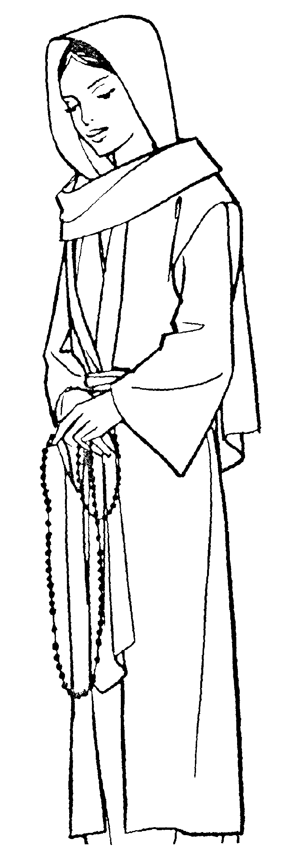

* **Chant ou consécration à la Sainte Vierge Marie**

**Je vous salue Marie,**

pleine de grâce, le Seigneur est avec vous,

Vous êtes bénie entre toutes les femmes

et Jésus, le fruit de vos entrailles est béni.

Sainte Marie, Mère de Dieu,

priez pour nous, pauvres pécheurs,

Maintenant et à l’heure de notre mort.

Amen.

**Consécration à la Sainte Vierge Marie (facultatif)**

*(lue par les parents, devant la statue de la Vierge Marie)*

Vierge Marie,   
tu as connu nos joies et nos peines   
quand tu as suivi pas à pas   
Jésus, ton enfant,   
tout au long de sa vie.

Comme une mère,   
prends-nous maintenant par la main   
pour que, malgré nos peurs et nos faiblesses,   
la vie de notre enfant grandisse   
dans la confiance en ton Fils  
et dans l’amour de ses frères.

Quoi qu’il arrive,  
apprends-nous à aimer notre enfant   
de la tendresse même que tu as pour nous. Amen

* **Signature des registres + Quête** *(faite par un/deux membres de la famille)***Musique ou autres chants possibles :**

**Chercher avec toi dans nos vies**

**Chercher avec toi dans nos vies,**

**Les pas de Dieu, Vierge Marie.**

**Par toi, accueillir aujourd’hui,**

**Le don de Dieu, Vierge Marie !**

Puisque tu chantes avec nous,

Magnificat, Vierge Marie,

Soutiens nos pas de l’aujourd’hui ;

Entre tes mains, voici ma vie !

**Vierge Sainte Dieu t’a choisie**

Vierge Sainte, Dieu t’a choisie

Depuis tout éternité

Pour nous donner son Fils bien-aimé

Pleine de grâce, nous t’acclamons !

**Ave, ave, ave Maria !**

Par ta grâce et par ton amour,

Ô servante du Seigneur,

Tu participes à l’œuvre de Dieu,

Pleine de grâce nous te louons !

**Couronnée d’étoiles**

**Nous te saluons, ô toi notre Dame,**

**Marie Vierge Sainte que drape le soleil,**

**Couronnée d’étoiles, la lune est sous tes pas ;**

**En toi nous est donnée l’aurore du salut !**

* + 1. Marie, Ève nouvelle et joie de ton Seigneur,  
       tu as donné naissance à Jésus le Sauveur.  
       Par toi nous sont ouvertes, les portes du jardin.  
       Guide-nous en chemin, Étoile du matin.
    2. Quelle fut la joie d'Ève lorsque tu es montée,  
       plus haut que tous les Anges, plus haut que les nuées  
       Et quelle est notre joie, douce Vierge Marie,  
       de contempler en toi la promesse de vie.

**RECAPITULATIF DU DEROULEMENT DE LA CEREMONIE :**

**1- Liturgie de l’Accueil (à la porte de l’église)**

* Demande de baptême *(exprimée par les parents : on pourra s’inspirer de la fiche donnée lors de la réunion de groupe)*
* Signation sur le front de l’enfant
* Chant d’entrée / refrain

**2- Liturgie de la Parole (dans l’église)**

* Lecture biblique n°…………… *(membre de la famille).*
* Psaume *n°………. (membre de la famille)*
* Lecture d’un extrait d’Évangile *(le prêtre ou le diacre)*
* Intentions de prières n°……. *(membre de la famille)*
* Litanie des saints *(fournir la liste)*
* Prière de libération + imposition des mains *(prêtre ou diacre)*

**3- Liturgie baptismale (au baptistère)**

* Bénédiction et invocation sur l’eau
* Renonciation à Satan et profession de foi
* Baptême
* Onction d’huile sainte
* Vêtement blanc
* Remise du cierge allumé

**4- Liturgie d’envoi (à proximité de l’autel)**

* Prière du Notre Père
* Bénédiction finale
* Chant ou consécration à la Sainte Vierge Marie
* Signature des registres

**Références des ouvrages catéchétiques pour petits enfants**

Vous pourrez les consulter lors de la réunion de préparation en groupe.

On peut les commander dans n’importe quelle librairie.

Notez qu’ils sont en rayons au sanctuaire de Ste Anne d’Auray.

# Maïté Roche – Editions Fleurus

Dans la même collection:

- **« Le Bon Berger » -** ISBN 2-7289-1108-8

- **« L’arche de Noé » -** ISBN 2-7289-0989-X

- **« Je vous salue Marie »** -ISBN 978-2-7289-0991-9

- **« La Messe des petits enfants » -** ISBN 2-7289-0988-1

- **« Mon petit missel »** - ISBN 978-2-7289-1255-1

- **« Premières images de la Messe » -** ISBN 2-728-91135-6

- **« Premières prières pour tous les soirs »** Groupe Fleurus ISBN13 : 978-2-7289-1151-6

- **« Mon livre pour aller à un baptême »** Groupe Fleurus - ISBN 978-2-7289-09599

* **« L’album de mon baptême" - chez Bayard Jeunesse**

# L’Imagerie des tout-petits – Editions Fleurus

La Bible ISBN /978-2-215-08422-8

Le livre de la foi des tout-petits pour commencer le catéchisme en famille Groupe Fleurus ISBN 2-7289-1026-X

# Mon premier livre de prières

ISBN 978-2-7289-1314-5

**Après le baptême**, **de 3 à 6 ans, des rencontres d’éveil à la foi** **sont organisées dans la paroisse.**

Pour connaitre les lieux et les dates de ces rencontres, vous pouvez vous adresser à l’accueil paroissial de Quimperlé, 6 rue Langor, Tel : 02 98 96 03 94

*Ouvert du lundi au samedi de 10h00 à 12h00 et du lundi au vendredi de 16h00 à 18h00*

### LE JOUR DU BAPTÊME

* + Penser à apporter le livret de famille catholique (si vous êtes mariés à l’Église) afin d’y inscrire le baptême de votre enfant.
  + Faire lire à l’avance aux différents lecteurs les textes qu’ils auront à lire.
  + La liste des saints patrons des membres de votre famille.
  + Un vêtement blanc pour votre enfant (qu’il portera sur lui, ou que vous lui remettrez juste après le baptême).
  + Apporter les objets que vous souhaitez faire bénir pour le baptisé (médaille, croix...) à l'issue du baptême
  + Penser à faire une offrande à la paroisse (dans le Finistère, le repère indicatif est de 75€. Si vous pouvez donner plus, vous contribuez à la vie de l’Église et vous aidez ceux qui ont des ressources limitées).
  + Chaque famille demeure libre de participer, dans la mesure de ses moyens, à la vie matérielle de la paroisse. Merci.

